Домашна работа по Български език- 6. клас – 16 седмица
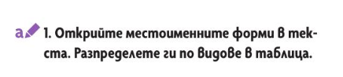
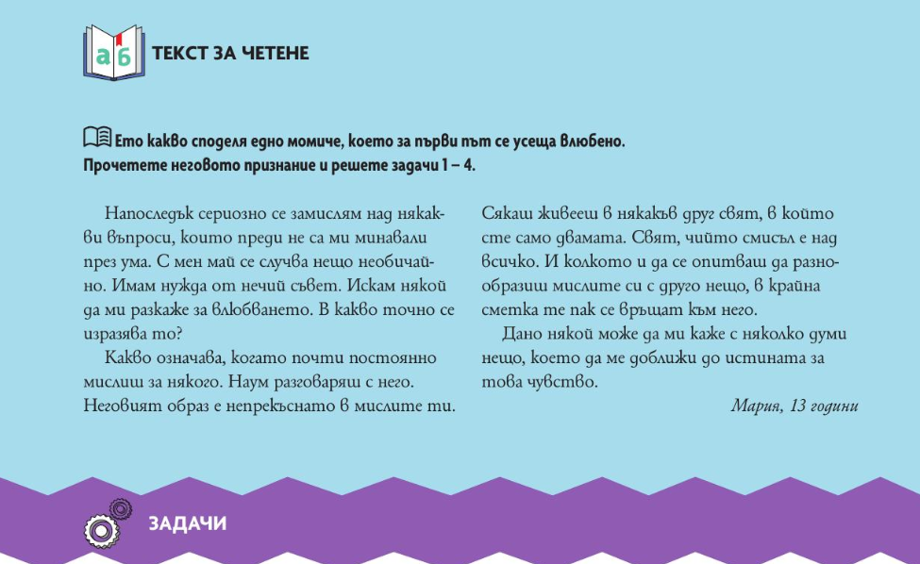

Помогнете си с таблиците, които прилагам тук.
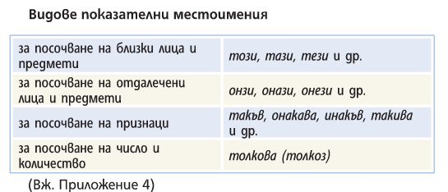
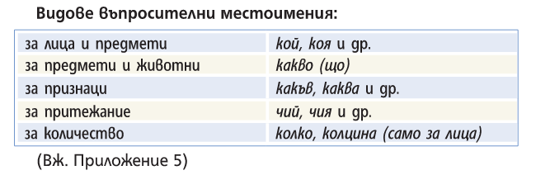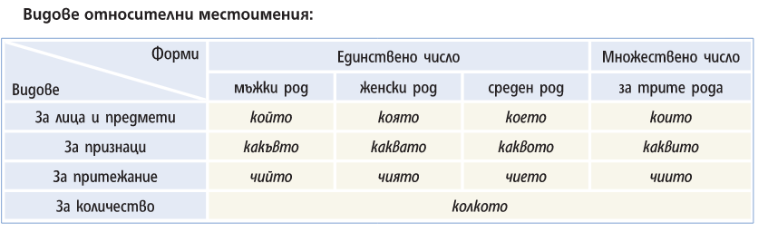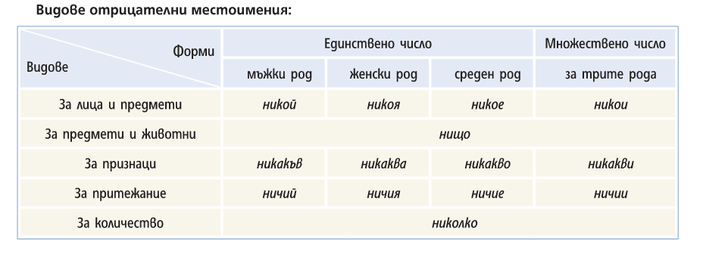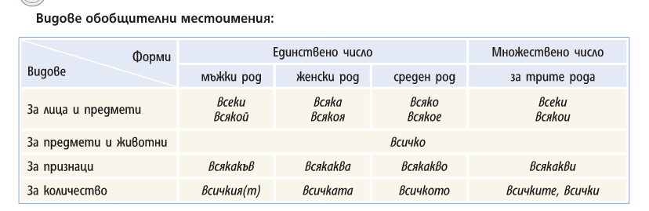

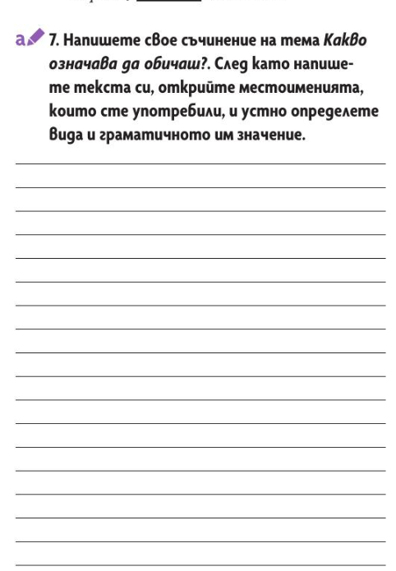

Домашна работа по Български език- 6. клас – 16 седмица
Четете гладко, моля. Всеки ще чете тази част в час.
